Практическая работа №3,4
Тестирование «Черным ящиком»
ПОРЯДОК ВЫПОЛНЕНИЯ РАБОТЫ И
ФОРМА ОТЧЕТНОСТИ:
Задание 1. Написать калькулятор с небольшими багами.
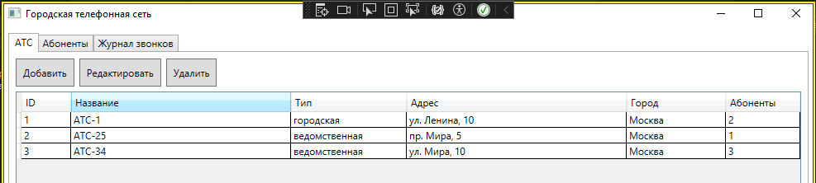
Задание 2. Обменяться программой с другими студентами. Провести тестирование и написать отчет в тетради.
Пример:
Название теста | Описание сценария | Входные данные | Выходные данные | Удачное/неудачное тестирование | Предложения по исправлению найденных ошибок. | Пожелания пользователей

